第1章 OPTISYSTEM仿真模型说明
本论文使用OPTISYSTEM 15.0版本搭建仿真模型，使用时需要在window系统下安装对应版本软件。运行步骤如下：
第一步打开附件中OPTISYSTEM仿真模型文件夹，打开linearity文件，进入仿真模型。
第二步运行仿真模型，需要联合MALTAB的信道模型，即附件中MATLAB频谱估计代码文件夹中noise文件。点击仿真模型中间MATLAB Component组件，打开后勾选下图红标处，点击ok。
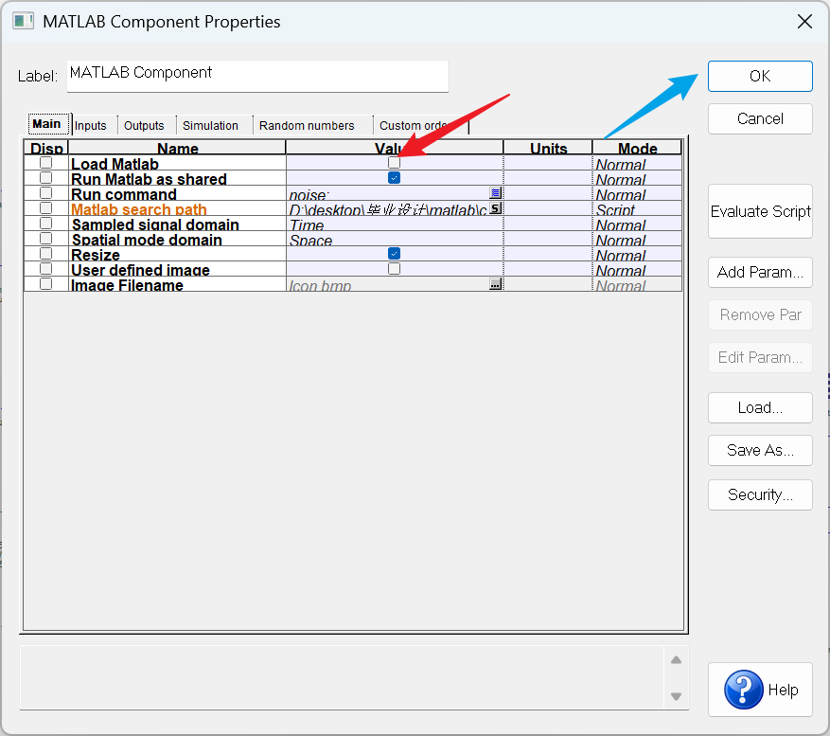
图1-1 OPTISYSTEM和MATLAB联合仿真
第三步点击仿真界面左上角三角形，开始运行仿真模型，等待一段时间，即可从右上角蓝框内查看运行结果。
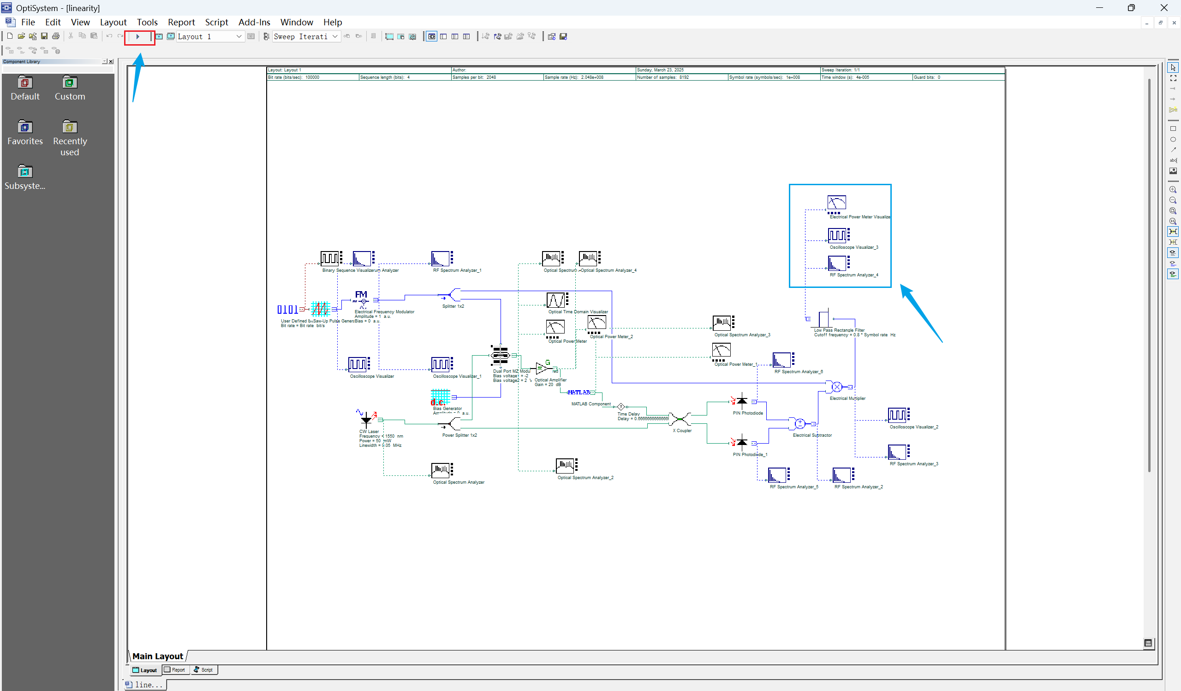
图1-2 OPTISYSTEM仿真模型
第四步运行完毕点击右上角Oscilloscope Visualizer_3组件，点击下图左上角按钮，选择Export Data选项，即可得到附件中的仿真数据集。
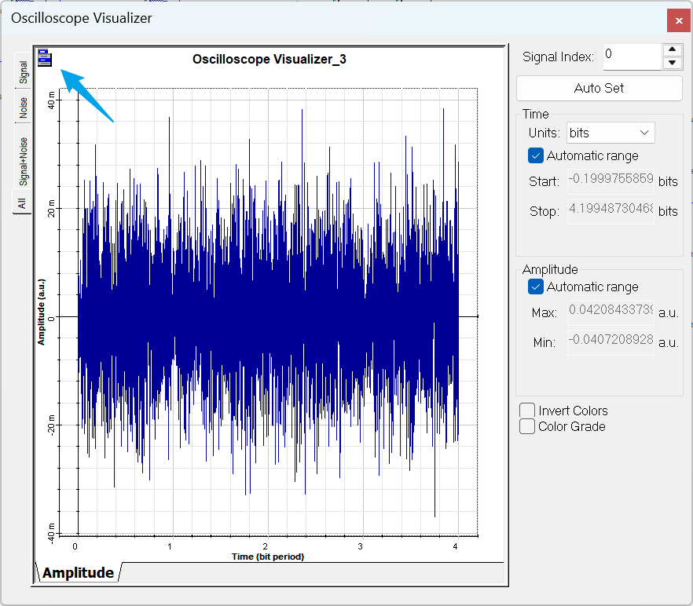
图1-3 拍频信号时域图
第五步考虑到需要得到不同距离和不同噪声环境下的仿真数据，需要对信道进行参数调整，主要调整参数为信噪比SNR和距离R。即仿真模型中的MATLAB Component和Time Delay组件。
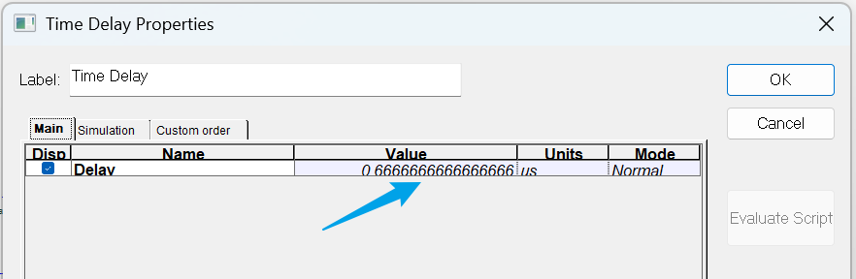
图1-4 Time Delay组件
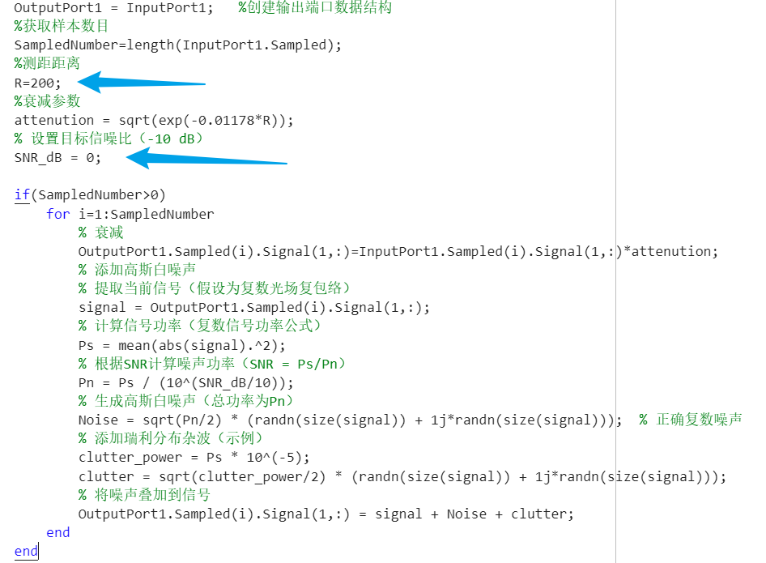
图1-5 信道代码
第六步通过多次调整参数，重复步骤1-5即可得到附件中仿真数据集内全部数据。
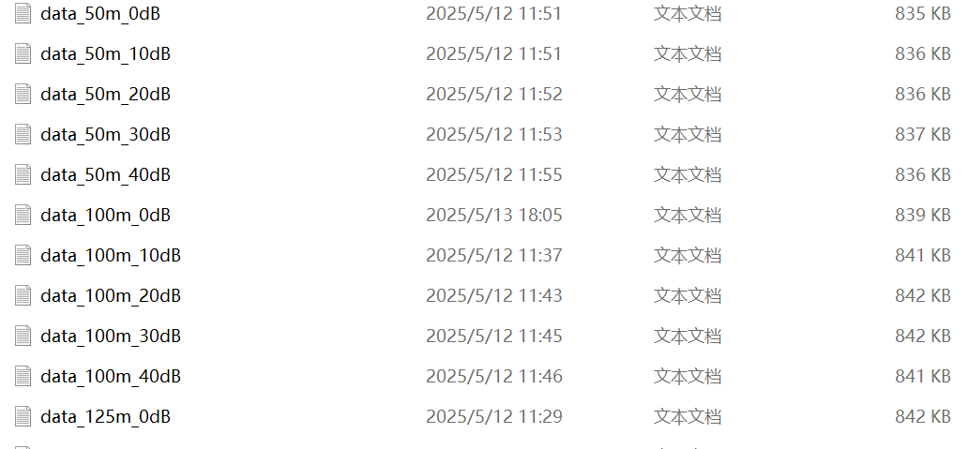
图1-6 仿真数据

第2章 MATLAB频谱估计算法说明
根据论文所论述内容，需要对最大值估计法、能量重心法及Zoom-FFT算法进行对比分析，得出三种算法的适用环境及条件，由上一章已经得出算法所需数据集，下面说对算法代码进行说明。
第一步使用clear清空内存，接着开始读取数据，蓝标处使用相对路径方法读取算法，附件中需要更改路径，方可使用。考虑到仿真数据集合过大，个人电脑内存有限，采用逐行读取方法，每个文件读取8192行数据进行分析。
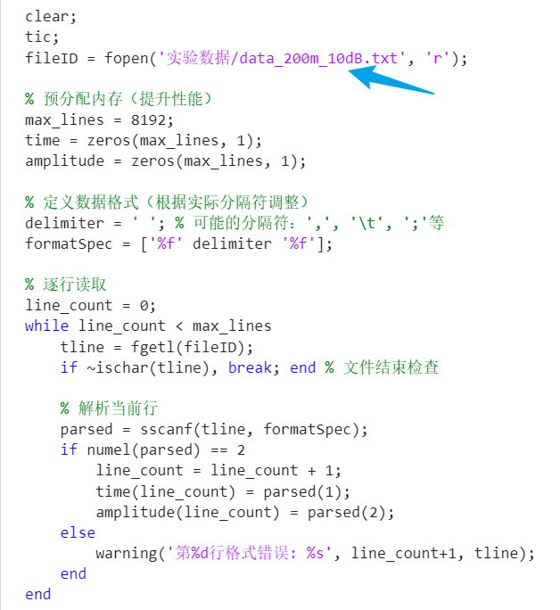
图2-1 数据读取
第二步进行参数初始化，引入仿真环境中所预设的调频周期、带宽及光速等基本参量，并对数据进行简单处理，如提取采样频率、去直流、加窗。
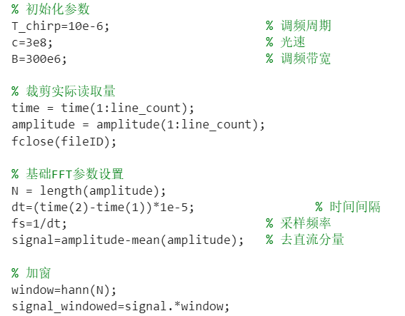
图2-2 参数初始化
第三步采用能量重心法对拍频信号进行分析，通过调整能量重心法参与谱线数量，得到能量重心法数据。
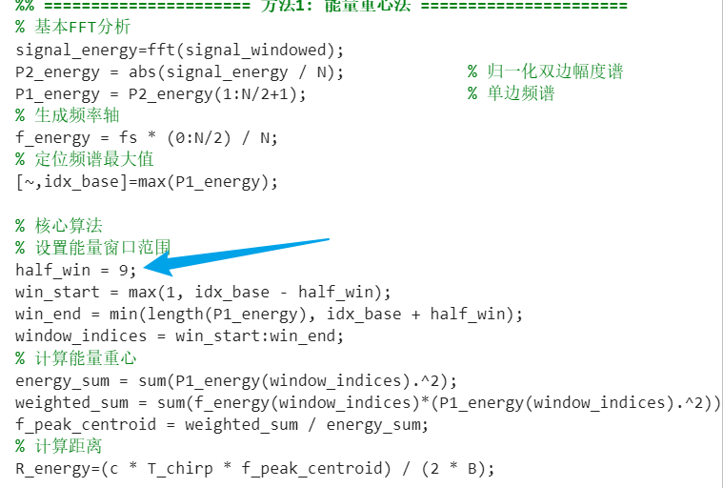
图2-3 能量重心法代码
第四步采用最大值估计算法对拍频信号进行分析，代码中最大值估计法已经封装成函数，只需要调整输入参数：输入信号、采样频率、步长、迭代次数即可。
第五步采用Zoom-FFT算法对拍频信号进行分析，打开First文件。算法封装了小波去噪函数和Zoom-FFT算法两个函数，但小波去噪函数在高噪声环境下表现并不好，所以算法中并未使用该函数。通过对Zoom-FFT函数输入参数：信号、采样频率、中心频率、下采样倍数进行调整，得到该算法分析结果。
第六步算法中最后一段是结果输出及图像分析，可以更直观分析三种算法的输出精度及运行时间。
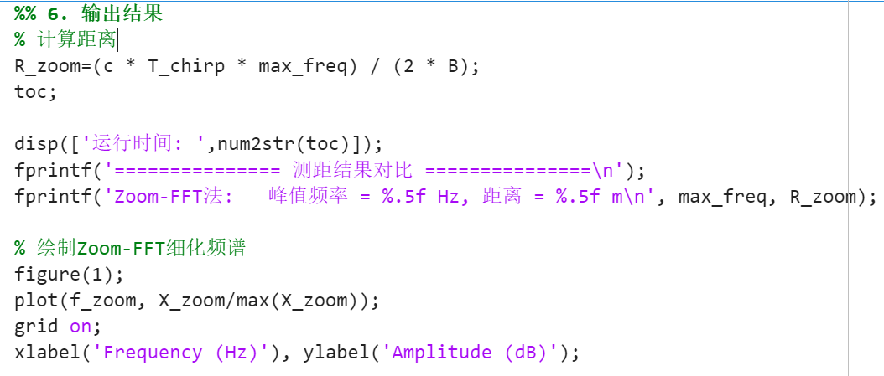
图2-4 输出结果分析

